第13章

对象分析与设计

13.1 概 述
面向对象的分析与设计是一种以现实世界的概念为基础组织模型的分析和设计技术。面向对象的分析的任务是建立对象模型，即针对客体系统描述系统将做什么；面向对象的设计的任务则是实现对象模型，即针对客体系统描述系统将怎样做。
在建立对象模型时，首先要理解客体系统的问题域，在深入理解问题域的基础上，再对客体系统进行分解和抽象。抽象分为数据抽象与过程抽象两种方式。其中，数据抽象是面向对象分析的核心，是组织和建立对象模型的基础。数据抽象以属性描述系统的基本元素即对象，进而描述对象之间的关系，并形成客体系统的对象模型。
过程抽象是广泛使用的抽象形式，采用的基本方法是功能分解方法。过程抽象的结果形成对象的操作或方法，这些操作或方法同对象的属性封装在一起，使得外部只能了解该对象做什么，而不知道该对象具体怎样做。
在分析了客体系统的对象之后，接着需要分析对象之间的关系。对象之间的关系可以分为继承、聚集、关联和通信等类型。其中，继承和聚集关系又分别称为特化和组成关系，有时也分别称为ISA(a kind of)和ISP(part of)关系，面向对象的程序设计语言大多能描述这两种对象关系。
具有继承和聚集关系的对象联系紧密，而具有关联和通信关系的对象则联系松散。对于面向对象的程序设计语言而言，几乎都没有描述关联和通信关系的语言成份，因此，关联和通信关系必须经过转换才能实现。
数据库表格可以用来存放关联关系，而对象之间的通信则需要消息机制，这种消息机制通常由操作系统提供。在没有消息机制的操作系统环境下，对象之间的通信只能通过调用函数成员完成。
在上述四种关系中，最紧密的当属继承关系，其次是聚集关系，再次是关联关系，最不紧密的是通信关系。在建立对象模型阶段，必须仔细区分上述四种关系，而区分这些关系有时是比较困难的。
例如，多继承和聚集关系就较难区分。此外，就关系的实现策略而言，大多数情况下它们可以相互转换。某些面向对象的语言不提供多继承描述机制，在这种情况下多继承就只能通过聚集实现。当然，多继承和聚集仍有本质区别，只要仔细分析是能掌握的。
值得注意的是，在多重继承的情况下，可能出现多个同名基类，这些基类有可能就是同一对象。此外，在具有父类和子类关系的对象之间，同名的操作或方法可能表现出多态特性。在建立对象模型时，必须识别这些具有多态特性的对象操作。
在对象设计阶段，对象的类型用类来定义。分析阶段形成的对象模型可能需要转换才能实现，因为面向对象的语言描述对象的能力各不相同。到目前为止，没有一种面向对象的语言能够描述对象模型涉及的所有概念。
同一个类的对象之间可能存在共享信息，这些信息必须用类一级的属性描述，C++的静态数据成员用于描述类级属性。静态数据成员不属于某个具体对象，而是为所有对象所共享。同理，静态函数成员可以描述类级操作，类级操作不依赖于具体对象存在。
对象模型基本上不考虑属性的访问权限，这一问题通常推迟到对象设计和实现阶段，因为这一问题涉及对象设计或实现的细节。本章只讨论对象的静态模型即对象模型，关于对象的动态模型及功能模型请参考有关资料。为了便于用C++表示和实现对象，本章对对象模型的图形表示符号进行了改造。

13.2 对象模型
对象是客体系统中概念上的、抽象的或具有明确意义的事物。对象是具有唯一标识的事物，尽管两个对象的属性值可能完全一样。这种唯一标识通常不是由分析和设计人员定义的，而是由面向对象的语言或系统提供的。
对象常用边角为圆形的方框表示。方框中第一行内容必须用圆括号括起，表示对象名和类名，两者之间以冒号分隔；其他各行用于表示对象属性及其值，通常用“属性名=值”的形式表示。对象内部通常没有关于对象操作的描述，有关对象操作的描述放在类的描述中。例如，教师具有姓名、年龄、职称等属性，对象章老师的表示如图13.1所示。
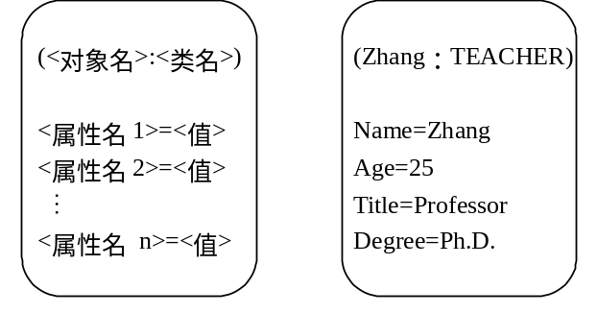
图13.1 对象的表示
对象的类型即对象所属的类用方框表示。方框可根据需要由一个、两个或三个部分构成。第一部分必须为类名，第二部分必须为属性名，第三部分必须为类操作和对象操作名。由一个部分构成的类只包含类名，由两个部分构成的类包含类名和属性，由三个部分构成的类包含类名、属性和操作。
面向对象的分析与设计是一种连续过程，各个阶段之间没有明显的界限。因此，上述三种表示可能同时出现在对象模型中，类的定义随着分析的细化逐步完善。操作可以定义参数和返回类型，也可以不定义参数和返回类型。例如，关于老师的类型定义如图13.2所示。
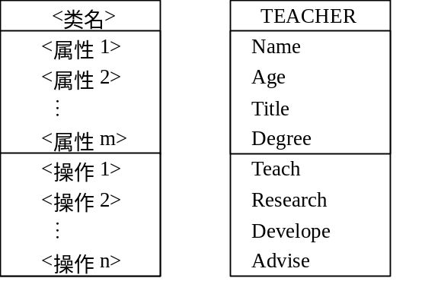
图13.2 类的表示
对于类级属性和类级操作，可在相应的属性名和操作名前加上$；为了表示和区分多态操作，虚函数可在操作名前加上□，纯虚函数可在操作名前加上■。类级属性的属性名、类型和缺省值可以用“〈属性名〉：<类型名>=<缺省值>”的形式表示。例如，在TEACHER类中，可以声明类级属性Teachers记录教师人数，还可以将析构函数声明为虚析构函数，如图13.3所示。
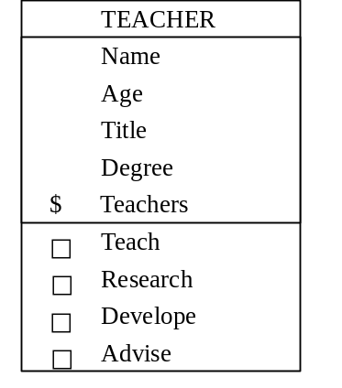
图13.3 TEACHER图形表示
类型之间的继承关系用△表示，由虚基类产生的继承用▲表示。类型之间的聚集关系用◇表示。类型之间的关联关系用两端不带圆点、带空心圆点或实心圆点的连线连接；三元及三元以上的关联用◇辐射的连线连接，连线的另一端不带圆点、带空心圆点或实心圆点；五元及五元以上的关联应尽量避免。类型之间的通信用带箭头的连线表示，箭头上方写上通信所需要的消息名称。
不带圆点的关联表示一对一关联，被关联的对象数目称为关联的阶。空心圆点的阶为0或1，表示关联零个或—个对象。实心圆点的阶为1+，表示关联一个以上的对象，也可以在实心圆点附近注明具体的阶数，例如，3+表示关联三个以上的对象，5～8表示关联５到８个对象。注意，一个类对象可以和该类自身的对象关联。
例如，交通工具Vehicle既有水上交通工具WaterVechile，也有陆地交通工具LandVehicle，还有水陆两用交通工具AmphibiousVehicle。Vehicle和Person同属于某个运输公司Company，它们和公司的关系为聚集关系。运输公司的对象模型如图13.4所示，其中，类Vehicle同时为WaterVechile和LandVehicle的虚基类。
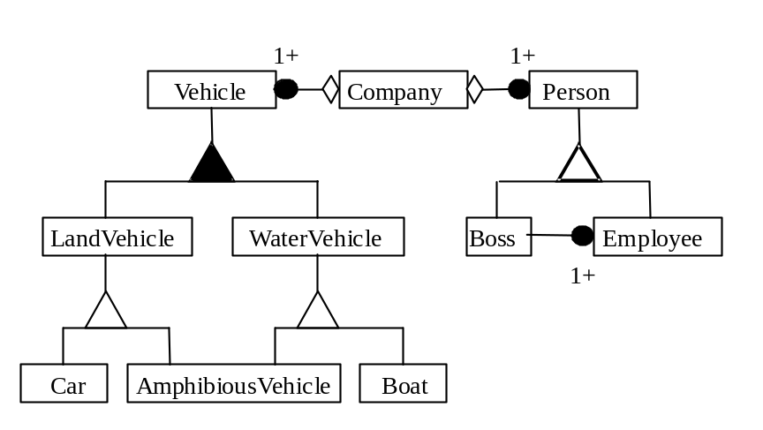
图13.4 运输公司类图
学生、教授和大学之间的关联是一种三元关联关系，三元关联通常要用派生类的对象数组描述，该派生类是由相互关联的三个类派生的。在对象模型中，多元关联或属性之间的约束条件用花括号括起。软件项目、开发人员和程序语言之间的关联关系如图13.5所示。
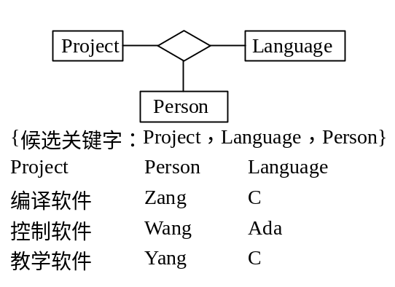
图13.5 多元关联的表示
属性是类的对象的性质，链属性是关联的链的性质。事实上，经常将某些关联尤其是多元关联实现为类。例如，在图13.6所示UNIX文件系统中，文件和用户的关系是多对多关系，不同的用户对不同的文件有不同的访问权限。在用户同文件的关联对象中，访问权限是访问链的属性值。注意，图13.6链属性access permission的表示方法，若有多个链属性则在圆括号中用逗号隔开属性的值。
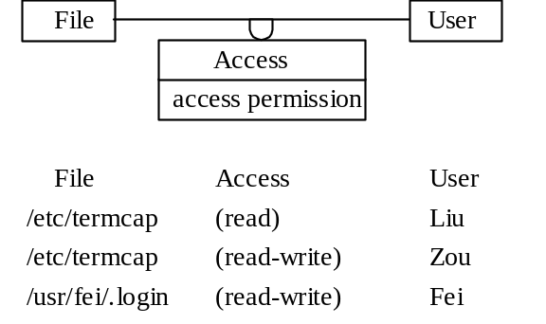
图13.6 链属性的表示

13.3 对象分析技术
对象模型表示了客体系统对象的类的数据结构、对象间的相互关系以及系统自身的边界。因此，对象模型也称为静态模型。对象模型的信息来源于系统描述、应用领域的专业知识和一般常识。
在建立对象模型时，一定要同客体系统的专业人员充分交流。在充分交流的基础上建立初步模型，然后逐步完善和细化所建立的对象模型。在构造对象模型时，通常遵循如下步骤：①确定类和对象；②构造数据字典；③确定对象关联；④确定属性和链；⑤确定继承和聚集；⑥测试访问路径。
在客体系统的描述中通常会出现一些名词，对名词进行分类和归纳就可能得到类和对象。此时，不应太多地考虑类和对象的实现细节，要尽可能地找出所有的对象和类，同时又不要无限制地扩大系统的边界和范围。
有些对象和类是客观存在的，有些则需要经过抽象才能得到。例如，要建立体育比赛的对象模型，除了运动员及教练员等客观对象外，还可能抽象出赛局等比较抽象的对象。在识别出对象后，应对对象进行分类并形成对象的类。
在形成对象的类以后，要注意去掉重复的类。例如，一个类名可能是另外一个类的别名，如客户和用户可能是重复的类名，应根据客体系统的特点保留其中的一个。对于同客体系统没有太多关系的类，则要考虑删除这些类，否则，系统的边界可能会被无限扩大。
此外，要注意区分类名和属性名。有时侯，操作陈述有可能当名词使用，应考虑是否定义新的类；一个物理实体可能充当不同的角色，应考虑是否定义不同的类或定义抽象类。例如，一个人有可能是一个公司的雇员，同时也可能兼任一定的管理职务，要考虑是否有必要建立不同的类。
对于已经确定的对象类型，应当建立相应的数据词典。每个类型的精确含义，包括对象的整体信息、对象的成员类型、对象的用法及限制、对象与其他对象的关系等，都应该详细地加以描述。总之，数据词典以类名为中心，描述类的属性、操作、关联和约束等。好的数据词典应该精练，并且应该和客体系统的描述完全一致。
在确定了对象类型并构造了数据词典之后，就可以根据对象之间的依赖关系确定关联。可以根据操作是否使用了连词或者根据名词是否使用了修饰词来确定关联。通常应该将三元以上的关联分解为二元关联，如果分解导致信息丢失，就应该保留这样的关联。要注意关联和约束的区别，实现时关联可以形成独立的类，而约束则不能形成独立的类，关联的阶实际上是一种约束，约束通常是对属性值域或关联对象个数的限定。
确定关联后，就可以确定类和对象的属性。注意，不要把关联定义为属性，虽然在对象设计和实现时常常这样做。属性通常出现在表示所属关系修饰词的后面，例如，人的年龄、职称等。在对客体系统的描述中，除非涉及的是新奇的或特殊的事物，否则对属性的陈述通常很不完全，因为人们习惯于避免描述细节。这也是对象模型需要图形表示、需要逐步求精的主要原因。
如果关联有链属性，链属性也应该表示出来。注意，链属性是对象关联链的性质，而不是单个对象的性质。在实现多对多关联时，链属性不能并入到关联的类中；在实现多对一关联时，链属性可并入到关联的多端类中。
可以使用继承和聚集来组织类。继承的类之间通常存在修补关系，而聚集的类之间通常存在构成关系。例如，对于人员Person和雇员Employee，雇员即被雇佣的人员，因此，Person通常被定义为基类，而Employee则被定义为派生类。
在组织好类后，可根据系统功能测试一下访问路径，以检查对象模型是否能提供足够的信息。在测试时，要注意关联的阶即约束。如果有多对多关联，并且经常有涉计关联的操作，则应将多对多关联转换成一对多关联，并在两个一对多关联之间增加一个新类。因此，测试访问路径能够达到逐步完善对象模型的目的。

13.4 对象设计与实现
对象设计是在对象模型的基础上，根据系统的硬件及软件资源、硬件及软件环境、目标系统的性能要求等，确定类及对象的定义、关联的实现策略、算法的设计与优化策略等。总之，对象设计就是在对象模型的基础上确定实现方案。
运行环境对目标系统的实现方案影响很大。在调用驱动的单任务运行环境下，程序一旦启动就一直控制CPU，直到程序执行正常结束或异常退出。启动时，若程序的输入相同则输出就相同，子系统的执行是通过函数调用完成的；而在事件驱动的多任务运行环境下，子系统的执行是根据事件发生的先后顺序确定的，事件驱动的运行环境易于实现动态对象模型。
另一个值得注意的问题是永久对象问题。大多数面向对象的程序设计语言都不能支持永久对象，一旦程序结束执行对象就被析构了。许多应用都要求程序结束后对象继续存在，以便下一次程序执行时重新激活对象。在这种情况下，通常都使用文件系统或数据库系统来存放对象。使用文件系统可以实现复杂的类，但难于实现对象的安全访问；使用数据库系统能安全访问对象，但关系型数据库难以实现复杂的对象类型，面向对象的数据库系统已能解决这一问题。
在进行对象设计时，通常不用考虑数据库系统的实现策略，因为大多数数据库系统都是关系型数据库，同面向对象语言的接口都是一致的。但是，必须考虑面向对象的语言特点，并制定出相应的实施策略和方案。例如，有些面向对象的语言没有提供多继承机制，因此，在设计时必须考虑多继承类的实现策略。
面向对象的设计也是一个反复进行的过程，在某一抽象级上完成的设计可能要在更高的抽象级上细化。有时，可能需要修改对象模型，增加新的类型、属性、方法和关联。面向对象的设计通常需要按如下步骤进行：①获取类的操作；②实现操作算法；③优化访问路径；④实现状态控制；⑤设计对象关联；⑥调整类型结构。
获取类的操作时，要注意从系统的功能及对象内部状态的变化上获得操作，从系统功能上获得的操作通常为类的外部操作，而从对象内部状态变化上获得的操作大多为内部操作。此外，还需要考虑是否应该为属性访问提供外部操作。
有些操作可能比较复杂，实现操作算法时必须考虑计算的复杂度，尤其是对系统功能和性能有重大影响的算法。此外，必须考虑算法是否易于实现和理解，是否需要定义新的数据结构和内部属性。
优化访问路径时，通常需要增加冗余关联以便减少访问开销，为了避免复杂费时的计算而增设内部属性。在涉及文件排序及数据库索引等操作时，应根据数据出现的频率调整计算的次序，从而提高系统的访问和反应速度。
类的外部接口通常会激发对象内部的状态变化，对象从其初始状态开始逐步转换成其他状态，为了控制对象状态转换通常需要引入内部属性。自动机是表示内部状态顺序的一种较好的方法，而Petri网是描述并发状态的一种较好的方法。注意，类的内部函数成员也可以改变对象的内部状态。
大多数面向对象的语言都不支持关联，因此，关联的实现是对象设计考虑的重点。在关联的对象中，如果只是一类对象访问另外一类对象，这种关联就称为单向关联，否则就称为双向关联。通常在发出访问的类中定义指针实现关联，可以定义单个指针实现一阶关联，定义指针数组、表格、集合实现多端关联。图13.7展示了关联的实现方法。
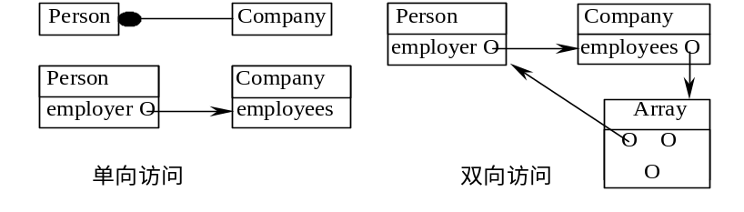
图13.7 关联的实现
通过派生类数组或表格可以实现一对多或多对多关联，派生类的两个成员分别指向两个关联对象。图13.8展示了一对多或多对多关联的实现方法，该方法采用五元素派生类数组实现一对多关联。
实现操作算法、优化访问路径、实现状态控制、设计关联均有可能改变类的结构，类的结构变化需要通过不断调整类型结构来实现。某些公共操作可能需要从类中抽取出来形成友元函数；如继承过多地产生不必要的属性和操作，则需要改用聚集来定义类；如果聚集的类太相似，则需要改用继承来定义类。C++可以有选择地继承基类成员，从而减少了聚集的使用机会。
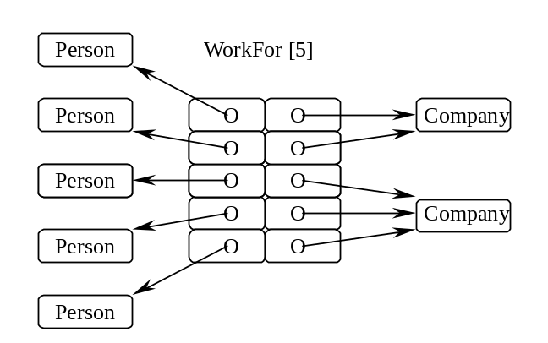
图13.8 数组实现关联
使用面向对象的语言来设计对象是最自然的，然而不同的语言对对象概念的支持不同。C++是一种对对象概念支持较为全面的语言，除了不支持对象关联和永久对象外，C++几乎支持所有面向对象的概念。C++可通过指针实现对象关联，可通过数据库系统实现对永久对象。
事实上，在对象建模和对象设计阶段，可以选择用一种面向对象的语言来描述类和对象，这种做法可使对象建模和对象实现的关系更为紧密。当然，一个面向对象的模型也可以不用面向对象的语言实现。

13.5 一个实例
为了说明对象建模和对象设计方法，在此给出一个赌场建模的例子。本系统的运行环境为调用驱动的单任务运行环境，因此，假定老板只开设了一个赌场。

13.5.1 问题描述
一个拥有一定资金的赌场老板，每天忙于接待腰缠万贯的赌客。只要来了两个以上的赌客，便可以组织赌客开始赌博。只要赌客愿意并且有钱，就可以一局一局地赌下去。每局每个赌客的赌金不得少于500元，但也不能超过1000元，赌客下多少赢多少，不够的部分由老板加补，多的赌金落入老板腰包，每局必须付清赌金不得赖账。
赌客轮番通过掷骰子决定每局的输赢，达到或超过2000分的最高得分者为赢家。如果最高得分者有多个，则这些得分相同的赌客都是赢家。一共使用五个骰子记分，五个骰子必须一起掷出，五个骰子的记分方法如下：①如果出现了五个一点，则记1000分。②如果出现了三个一样的点，则得分为三个一样的点的点数乘以100的积，再加上剩下的点的点数乘以10的积；③赌客必须掷过400分才能开始记分，否则每次以0分记分。
营业完毕，老板计算自己的利润和所得。

13.5.2 对象建模
首先，分析问题陈述中出现的名词。例如，出现的名词有老板、赌客、骰子、赌金，由这些名词可以形成类。考虑老板BOSS和赌客GAMESTER的共同特点，它们都有名、有姓、有钱，因此，可以将这些共同特性抽取出来形成基类人PERSON。考虑赌金没有进一步细化描述的属性，因此，赌金不应该作为一个类。注意到赌具DICE由五个骰子DIE构成，参赌人员GAMESTERS由一群赌客构成，因此，需要增加DICE和GAMESTERS两个聚集类型。
最后，需要考虑是否存在非客观的类。赌局GAME就是这种比较抽象的类，赌馆CASINO要一局一局地开赌，每个赌局要赌客下赌金和付账等等。一个初步的对象模型如图13.9所示。
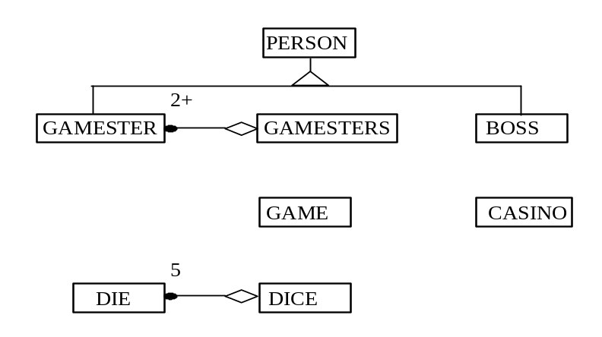
图13.9 初步的对象模型
在初步建立了对象模型之后，便可以根据该模型建立数据字典。数据字典以类名为中心，描述类的属性、操作、关联和约束等，该对象模型的数据字典如图13.10所示。
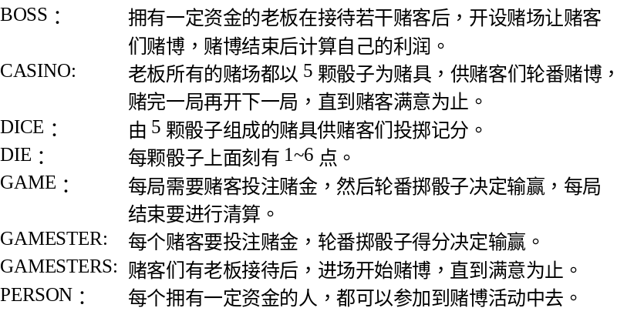
图13.10 数据字典
可以根据问题描述和数据字典来寻找类型之间的关联关系。在上述对象模型中，老板与赌客之间的关系显然不是继承和聚集关系，应该是一种比较弱的关联关系，老板和赌场之间的关系也同样如此。赌场除了和老板关联外，还和一群赌客及赌具关联, 并和赌局有一种通信关系。赌局除了和赌场关联外，还要和赌具有关联，同时也和一群赌客关联。鉴于赌具是一个被动对象，由其他类向赌具发出关联访问。按理，赌客和赌具之间应该建立关联，但事实上，赌具的主要控制者是赌局，由赌局决定谁掷骰子。
注意，如果要记录每个赌局的成绩，则应在赌场和赌局之间建立一对多关联。增加关联后，对象模型如图13.11所示。
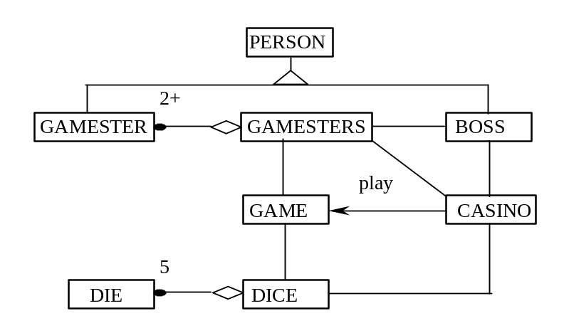
图13.11 赌场的对象模型
在建立了关联之后，就可以确定类的属性和关联的链属性。对于PERSON，关心的是其姓名Name、年龄Age和金额Money。对于每个骰子，只需关心其点数Spot，此外可以设置一个类级属性count，以记载骰子个数，这种属性在常常出现聚集关联的多端即◇端。对于赌具DICE，关心的是每次的得分。对于GAMESTER，关心的是赌金Wager和得分Tally，此外可以设置一个类级属性count，记录当前赌客人数。对于BOSS、GAME和CASINO，主要关心的是利润Profit。各类的属性如图13.12所示。
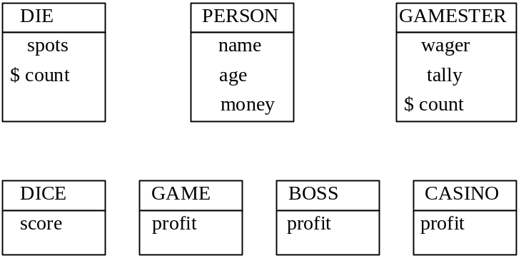
图13.12 类的属性
本系统的主要访问路径为：老板接待赌客，凑齐一定人数开场赌博；赌场提供赌具，并一局接一局地进行赌博；赌客每局都要下注赌金，然后轮番掷骰子决定输赢。从上述对象模型来看，这些访问都能有效进行。

13.5.3 对象设计
对象设计的核心内容是为类定义操作。首先应为实现系统功能定义必要的操作，其次应为访问类的属性提供访问接口，最后对定义好的操作或接口进行优化。对象设计的另一个重要内容是实现关联，根据访问路径和访问频率决定关联的实现策略。在对象设计的最后阶段给出类的定义。
对于PERSON，需要的是收入imburse、支出disburse以及访问属性name和money的操作。对于DIE，应该提供访问属性spot的操作。对于DICE，应该提供投掷并计算得分的操作。对于GAMESTER，应该提供下注bet、掷骰子得分score、赢win、输pay以及访问属性tally的操作。对于GAMESTERS，应该提供增加赌客、减少赌客、取赌客人数以及访问某个赌客的操作。对于BOSS，应该提供营业操作run。对于GAME，应该提供轮番赌博的操作play。对于CASINO，应该提供开场操作open。
在上述操作中，有些操作可以用C++的运算符函数重载。除了上述已经定义的操作外，每个类还应该增加构造和析构操作。此外，为了实现方便，可能会增加一些内部属性。
注意，关联通常用指针或指针数组实现，C++的引用也可以用来实现关联。引用对象没有义务构造和析构对象，因为引用对象只是某个具体对象的别名。相应地，对于用指针实现的关联，通常需要用new分配并初始化对象，最后用delete析构并释放对象。
本系统所定义的类型文件IMPONE.H内容如下：
#include <dos.h>
#include <ctype.h>
#include <conio.h>
#include <stdlib.h>
#include <string.h>
#include <iostream.h>
class DIE{
static int count;
char value[8];
int spots;
public:
DIE( );
virtual ~DIE( );
operator const char*( );
DIE &operator =(int);
operator int( );
};
class DICE{
DIE *dices;//*表示dices负责创建和析构DIE对象，以下同。
int score;
public:
DICE( );
int cast( );
virtual ~DICE( );
};
class PERSON{
char *name;
int age;
long money;
public:
int imburse(int m); //收入
int disburse(int m); //支出
long banance( ); //总额
operator const char *( ); //取name
PERSON(char *n, int a, long m);
virtual ~PERSON( );
};
class GAMESTERS;
class GAMESTER: public PERSON{
int wager;
int tally;
static int count;
friend GAMESTERS;
public:
int bet( ); //下注
int pay( ); //输
int win(int &); //赢
int score(DICE &); //掷骰子
int score( ); //取得分
GAMESTER(char *n, int a, long m);
virtual ~GAMESTER( );
};
class GAMESTERS{
GAMESTER **gamesters;
public:
int getnum( ); //取赌客人数
GAMESTERS( );
GAMESTERS &operator +=(GAMESTER *);
GAMESTERS &operator -=(GAMESTER *);
GAMESTER &operator [ ](int);
virtual ~GAMESTERS( );
};
class GAME{
DICE &dice; //&表示dice不负责创建和析构DICE对象，以下同。
GAMESTERS &gamesters;
int profit;
public:
GAME(GAMESTERS &, DICE &);
int play( );
virtual ~GAME( );
};
class BOSS;
class CASINO{
BOSS &boss;
DICE *dice;
GAMESTERS &gamesters;
long profit;
public:
CASINO(BOSS &, GAMESTERS &);
virtual ~CASINO( );
long open( );
};
class BOSS: public PERSON{
CASINO *casino;
long profit;
GAMESTERS *gamesters;
public:
void run( );
BOSS(char *, int, long);
virtual ~BOSS( );
};

13.6 对象实现
本系统的对象实现由IMPONE.CPP、DICE.CPP、CASINO.CPP、GAME.CPP、GAMESTER.CPP、BOSS.CPP、PERSON.CPP共7个文件构成，其中IMPONE.CPP为主模块文件。各个文件的内容如下。
文件IMPONE.CPP内容如下：
#include "impone.h"
void main(int argc, char*argv[ ])
{
char c;
cout<<"Impone, Version 1.0\n";
cout<<"Usage: Impone <bossname> <age> <money>\n";
cout<<" Impone BigBoss 40 200000\n\n";
if(argc!=4) {
cout<<"Error parameters!\n";
return;
}
BOSS boss(argv[1], atoi(argv[2]), atol(argv[3]));
again:
cout<<"Boss: Do you like entertainment?(Y/N): ";
while(((c=toupper(getch( )))!='N')&&(c!='Y'));
cout<<c<<"\n";
if(c=='N') return;
boss.run( );
goto again;
}
文件DICE.CPP内容如下：
#include "impone.h"
int DIE::count=0;
DIE::operator const char*( )
{
value[5]=spots+'0';
value[6]=0;
return value;
}
DIE &DIE::operator=(int s) { spots=s; return *this; }
DIE::operator int( ) { return spots; }
DIE::~DIE( ) { count--; }
DIE::DIE( )
{
strcpy(value, "DIE :");
value[3]=++count+'0';
spots=0;
}
DICE::DICE( )
{
dices=new DIE[5];
score=0;
}
DICE::~DICE( ) { delete [ ] dices; }
int DICE::cast( )
{
int i, k, s[8];
srand(peek(0x40, 0x6c));
for(i=0; i<6; i++) s[i]=i+1;
while(getch( )!=13)
s[(i++)%5]=(unsigned)peek(0x40, 0x6c)%6+1;
cout<<" ";
for(i=0; i<5; i++) {
dices[i]=s[random(5)];
cout<<(int)dices[i]<<" ";
}
for(score=k=0; k<8; k++) s[k]=0;
for(k=0; k<5; k++) s[dices[k]]++;
if(s[1]==5) { score+=1000; s[1]=0; }
for(k=1; k<7; k++) if(s[k]>=3) { score+=k*100; s[k]-=3; }
for(k=1; k<7; k++) score+=s[k]*k*10;
cout<<"Score: "<<score;
return score;
}
文件CASINO.CPP内容如下：
#include "impone.h"
CASINO::CASINO(BOSS &b, GAMESTERS &g):gamesters(g), boss(b)
{
dice=new DICE;
profit=0;
}
CASINO::~CASINO( ) { delete dice; }
long CASINO::open( )
{
char p;
GAME *g;
again:
cout<<"Casino: Do you want to play game now?(Y/N): ";
while(((p=toupper(getch( )))!='N')&&(p!='Y'));
cout<<p<<"\n";
if(p=='N') goto out;
g=new GAME(gamesters, *dice);
profit+=g->play( );
delete g;
goto again;
out:
return profit;
}
文件GAME.CPP内容如下：
#include "impone.h"
GAME::GAME(GAMESTERS &g, DICE &d): gamesters(g), dice(d)
{
profit=0;
}
GAME::~GAME( ) { }
int GAME::play( )
{
int k, h, t, n=gamesters.getnum( );
for(k=h=0; k<n; k++) if(!gamesters[k].bet( )) {
gamesters-=&gamesters[k];
n--;
}
if(!n) return profit;
cout<<"Game: Press keys to roll, and enter to cast\n";
while(h<2000)
for(k=0; k<n; k++) {
cout<<" "<<gamesters[k]<<": ";
t=gamesters[k].score(dice);
if(h<t) h=t;
}
for(k=0; k<n; k++)
if(gamesters[k].score( )==h) {
if(!gamesters[k].win(t)) {
gamesters-=&gamesters[k];
n--;
cout<<"Paying something by ear! I will go\n";
}
profit-=t;
}
else profit+=gamesters[k].pay( ) ;
return profit;
}
文件GAMESTER.CPP内容如下：
#include "impone.h"
int GAMESTER::count=0;
GAMESTER::GAMESTER(char *n, int a, long m): PERSON(n,a,m)
{
wager=tally=0;
count++;
}
GAMESTER::~GAMESTER( )
{
count--;
cout<<"Gamester: "<<*this<<", Bye!\n" ;
}
int GAMESTER::bet( )
{
cout<<"Gamester: "<<*this<<" has $"<<banance( );
cout<<", please bet between [500, 1000]: ";
do{
cin>>wager;
if(!wager) return 0;
}while((wager<500)||(wager>1000)||(wager>banance( )));
tally=0;
return wager;
}
int GAMESTER::win(int &m)
{
m=wager;
cout<<"Gamester: "<<*this<<" wins "<<wager<<"\n";
return imburse(m);
}
int GAMESTER::pay( )
{
cout<<"Gamester: "<<*this<<" pays "<<wager<<"\n";
disburse(wager);
return wager;
}
int GAMESTER::score(DICE &dice)
{
int s=dice.cast( );
if((tally<400)&&(s<400)) s=0;
tally+=s;
cout<<" Total: "<<tally<<"\n";
return tally;
}
int GAMESTER::score( ) { return tally; }
GAMESTERS::GAMESTERS( ) { gamesters=0; }
GAMESTERS::~GAMESTERS( )
{
while(GAMESTER::count>0)
delete gamesters[GAMESTER::count-1];
delete gamesters;
}
GAMESTERS& GAMESTERS::operator+=(GAMESTER *g)
{
int n;
GAMESTER **p;
p=gamesters;
gamesters=new GAMESTER*[GAMESTER::count];
for(n=0; n<GAMESTER::count-1; n++) gamesters[n]=p[n];
gamesters[n]=g;
delete p;
return *this;
}
GAMESTERS& GAMESTERS::operator-=(GAMESTER *g)
{
int m, n;
for(n=0, m=GAMESTER::count; n<m; n++)
if(gamesters[n]==g) { delete g; break; }
for(; n<m; n++) gamesters[n]=gamesters[n+1];
return *this;
}
int GAMESTERS::getnum( ) { return GAMESTER::count; }
GAMESTER &GAMESTERS::operator[ ](int k) { return *gamesters[k]; }
文件BOSS.CPP内容如下：
#include "impone.h"
BOSS::BOSS(char *n, int a, long m):PERSON(n, a, m)
{
casino=0;
profit=0;
cout<<*this<<": I have $"<<banance( );
cout<<", and am to be a boss!\n";
}
void BOSS::run( )
{
int a, k, n;
long m;
char s[80];
gamesters=new GAMESTERS;
cout<<"Boss: How many people are there? ";
cin>>n;
for(k=0; k<n; k++) {
cout<<" Guest "<<k+1<<", your name, age and wager?\n";
cout<<" Name :"; cin>>s;
cout<<" Age :"; cin>>a;
cout<<" Money:"; cin>>m;
(*gamesters)+=new GAMESTER(s, a, m);
}
casino=new CASINO(*this, *gamesters);
profit+=casino->open( );
delete casino;
delete gamesters;
}
BOSS::~BOSS( )
{
imburse(profit);
cout<<"Boss: My profit is $"<<profit;
cout<<". Now I have $"<<banance( )<<"\n";
}
文件PERSON.CPP内容如下：
#include "impone.h"
PERSON::operator const char *( ) { return name; }
PERSON::PERSON(char *n, int a, long m)
{
name=new char[strlen(n)+1];
strcpy(name, n);
age=a;
money=m;
}
PERSON::~PERSON( ) { delete [ ]name; }
long PERSON::banance( ) { return money; }
int PERSON::imburse(int m)
{
if((m>0)&&(money+m<money)) return 0;
money+=m;
return 1;
}
int PERSON::disburse(int m)
{
if(money-m<0) return 0;
money-=m;
return 1;
}

